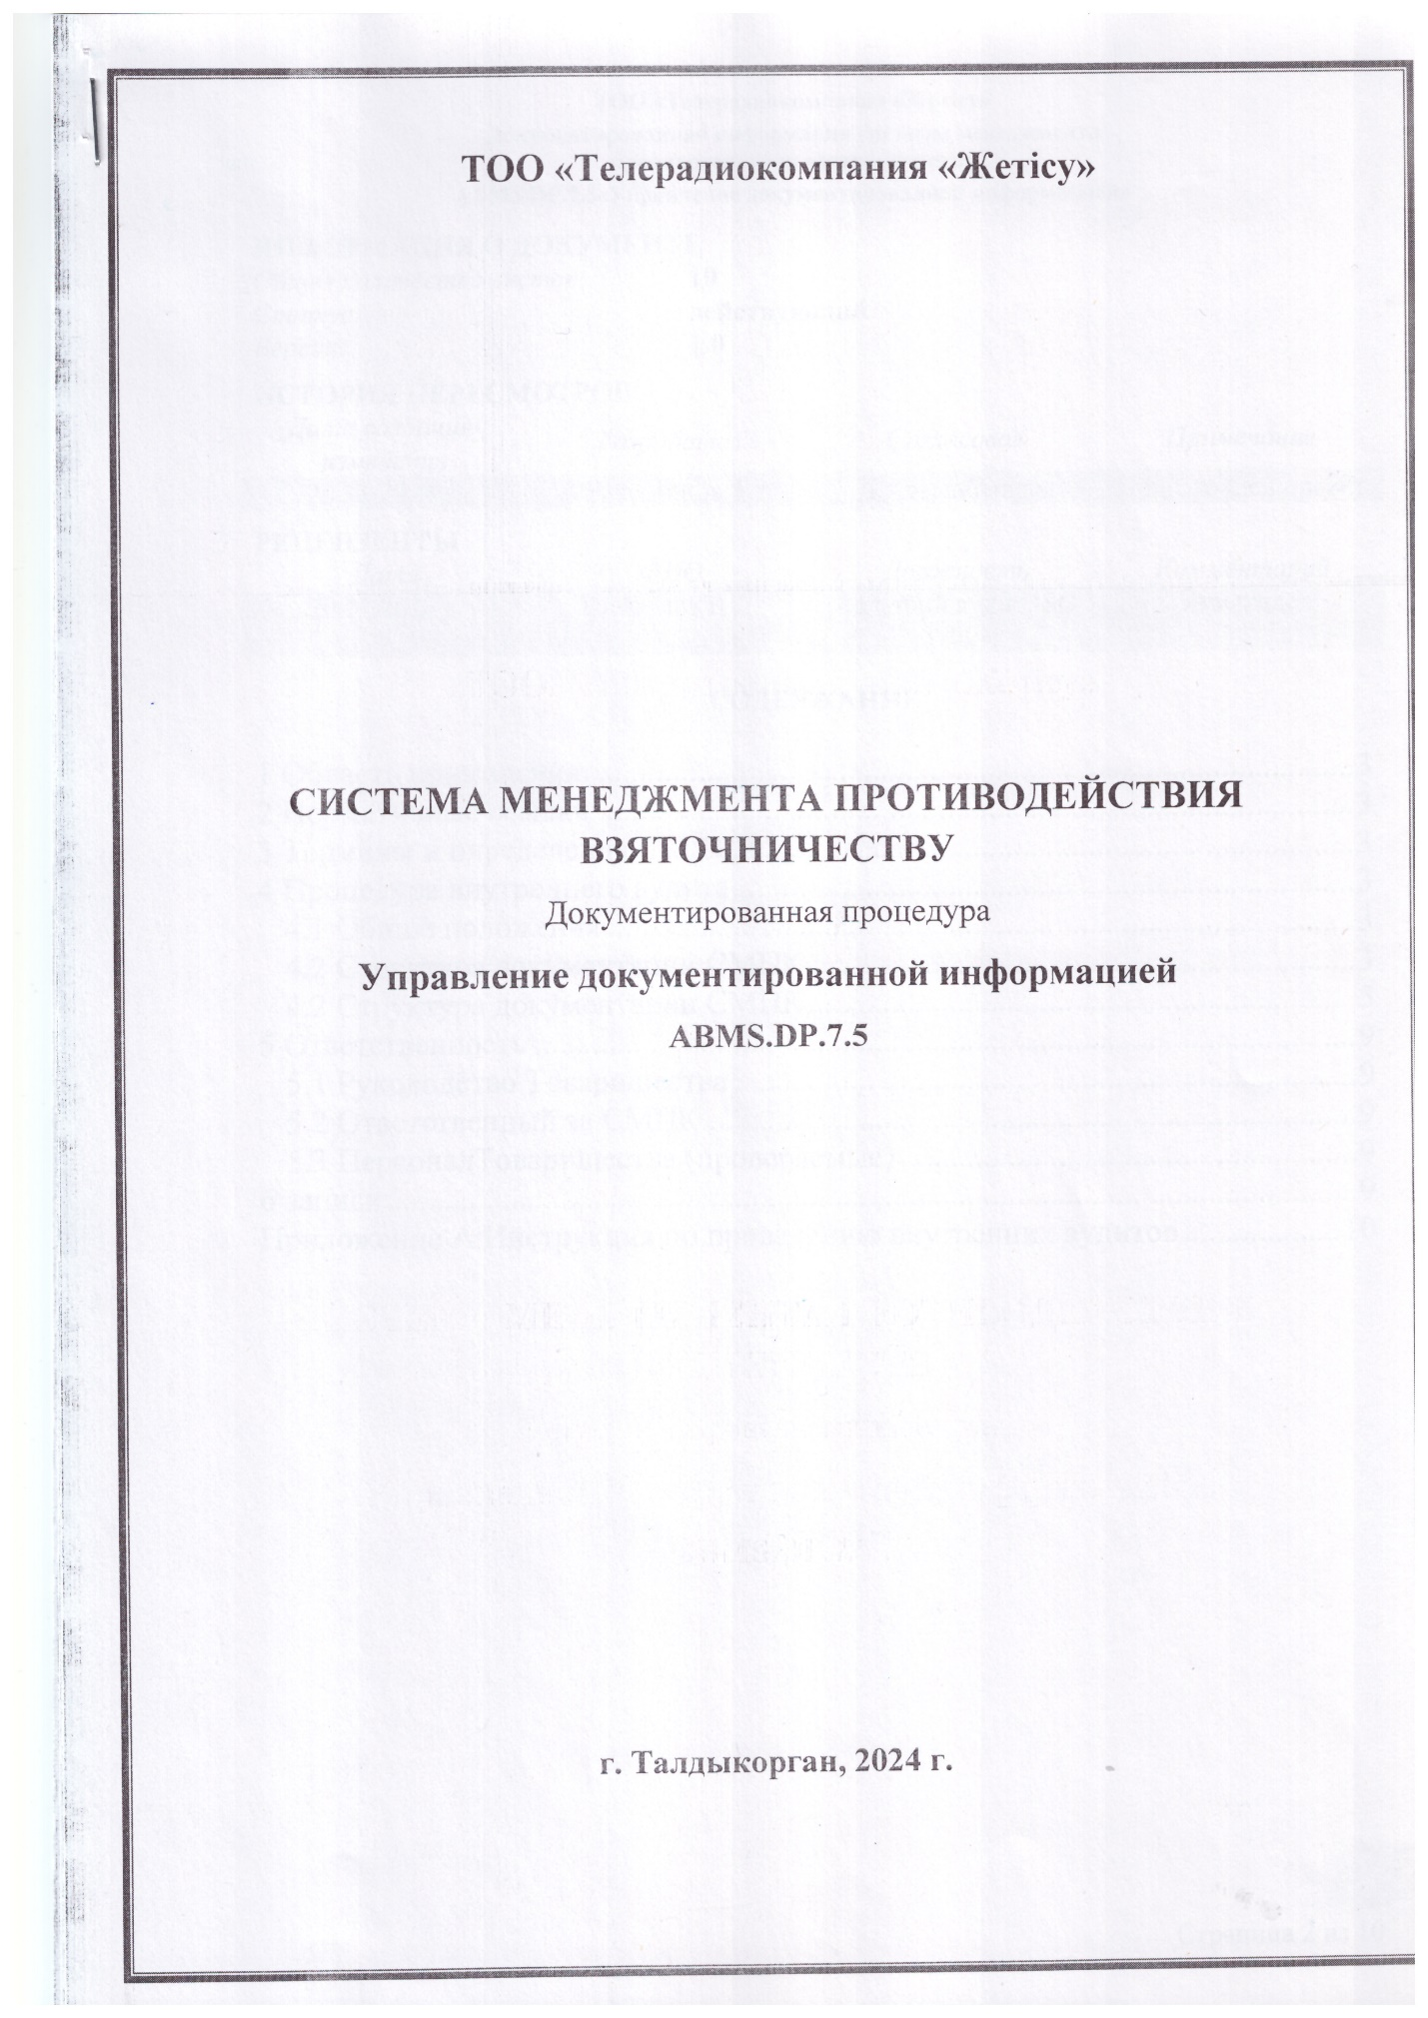

|  |  |  |  |  |
| --- | --- | --- | --- | --- |
| **ИНФОРМАЦИЯ О ДОКУМЕНТЕ** | | | | |
| *Общее количество листов:* | | **10** | | |
| *Статус:* | | **действующий** | | |
| *Версия:* | | **1.0** | | |
| **ИСТОРИЯ ПЕРЕСМОТРОВ** | | | | |
| *Дата создания/ изменения* | *Разработал* | | *Согласовал* | *Примечание* |
| 20.11.2024 г. | Абдрахманов Т.А. | | Д.Алтынбекұлы | Подготовлен проект |
| **РЕЦЕНЗЕНТЫ** | | | | |
| *Дата* | *ФИО* | | *Должность* | *Комментарий* |
| 20.11.2024 г. | Шакишев К.Д. | | Ведущий аудит ISO 37001 | Утвержден |

СОДЕРЖАНИЕ

1 Область применения 3

2 Нормативные ссылки 3

3 Термины и определения 3

4 Процедура внутреннего аудита 3

4.1 Общие положения 3

4.2 Структура документации СМПК 3

4.2 Структура документации СМПК 5

5 Ответственность 9

5.1 Руководство Товарищества 9

5.2 Ответственный за СМПК 9

5.3 ПерсоналТоварищества (проверяемые) 9

6 записи 9

Приложение А Инструкция по проведению внутренних аудитов 10

# 1 Область применения

Настоящий документ входит в состав документации системы менеджмента борьбы со взяточничеством (далее – СМПК) ТОО «Телерадиокомпания **«**Жетісу»(далее – Товарищество).

Настоящая документированная процедура распространяется на все процессы в рамках деятельности Товарищества и обязательна для применения всеми сотрудниками Товарищества.

# 2 Нормативные ссылки

В настоящем документе использованы ссылки на следующие нормативные документы:

|  |  |
| --- | --- |
| **ISO 37001:2016** | «Anti-bribery management systems – Requirements with guidance for use» |

# 3 Термины и определения

В настоящем документе применяют термины, установленные в ISO 37001.

СМПК – Система менеджмента противодействия взяточничеству

# 4 Процедура внутреннего аудита

## 4.1 Общие положения

Разработка и внедрение СМПК осуществляются для достижения целей, определенных Политикой в области противодействия коррупции Товарищества.

Ее применение способствует достижению соответствия установленным требованиям, обеспечению подготовки кадров, идентификации и прослеживаемости, получению объективных доказательств при оценке результативности СМПК.

## 4.2 Структура документации СМПК

Менеджмент по противодействию коррупции представляет собой совокупность процессов планирования Товарищества, подтверждения и улучшения, обеспечения противодействия коррупции. Каждому из этих видов менеджмента в области противодействия коррупции соответствуют свои виды документированной информации (Таблица 1).

**Таблица 1**

|  |  |
| --- | --- |
| Категория  документированной информации | Вид документированной информации |
| 1 категория | ДИ, содержащая положения противодействия коррупцииТоварищества |
| 2 категория | ДИ, содержащая положения пропорциональных процедур (раздел 8 ISO 37001) |
| 3 категория | ДИ, содержащая требования противодействия коррупциик процессам Товарищества |
| 4 категория | ДИ, содержащая свидетельства о выполнение деятельности по обеспечению противодействия коррупции в Товарищества |

**Документированная информация 1 категории**

Документированная информация, содержащая положения противодействия коррупции Товарищества, способствует выполнению основополагающих требований по противодействию коррупции.

К ним относятся:

- Политика в области противодействия коррупции Товарищества;

- Цели в области противодействия коррупции Товарищества.

**Документированная информация 2 категории**

Документированная информация, содержащая положения пропорциональных процедур Товарищества (далее – ПП), способствует выполнению правил и процедур в области противодействия коррупции Товарищества для конкретных систем или направлений.

**Документированная информация 3 категории**

Документированная информация, содержащая требования противодействия коррупции к процессам Товарищества, которая способствуют соблюдению требований к основным процессам СМПКТоварищества и требований НПА в области противодействия коррупции, действующим на территории Республики Казахстан.

К ним относятся:

- Законодательные основы в области противодействия коррупции;

- международные, региональные и национальные (Республика Казахстан) стандарты по противодействия коррупции;

- должностные инструкции;

- стандарты организации (карты процессов, документированные процедуры, контекст) в рамках СМПК.

**Документированная информация 4 категории**

Документированная информация, содержащая свидетельства о выполнении деятельности по обеспечению противодействия коррупции в Товарищества, являются доказательной основой выполнения требований документированной информации верхних иерархий.

К ним относятся:

- Приказы руководства относительно противодействия коррупции;

- записи;

- реестры;

- отчеты;

- журналы учета/регистрации.

## 4.2 Структура документации СМПК

Основные требования по управлению ДИ на всех этапах ее применения представлены на рисунке 1.

**Рисунок 1**

Инструкция по процедуре Товарищества ДИ в Приложении А настоящего стандарта организации.

**Требования к разработке ДИ**

При разработке ДИ СМПК необходимо руководствоваться определенными принципами.

1 Оценивать необходимость создания ДИ.

*Примечание: Она должна быть однозначно разработана, если она является обязательной в соответствии с требованиями ISO 37001, другими нормамиили потребность в ней вызвана производственной необходимостью. В остальных случаях необходимо взвешенно оценить затраты, возможные ошибки и последствия, вызванные отсутствием документированной процедуры.*

2 Документировать только то, что обеспечивает безусловное выполнение требований СМПК при осуществлении основной деятельности компании.

3 Излагать текст любого документа доступным для всех пользователей языком.

4 При разработке ДИ СМПК необходимо рассматривать любую работу (деятельность) как процесс со своими входами и выходами.

*Примечание: принеобходимости, если процесс состоит из большого количества операций, их объединяют в подпроцессы. Такие действия облегчают Товарищество общим процессом.*

Для разработки ДИ руководство Товарищества:

- назначает ответственного за разработку;

- устанавливает его полномочия и функции ответственного за разработку;

- выделяет ресурсы, необходимые для разработки.

*Примечание: Руководитель, при необходимости, разработки подбирает команду разработчиков и распределяет их роли.*

**Требования к изложению ДИ**

При изложении ДИ предоставляется информация о том, что и как компания, ее подразделения и отдельные исполнители делают для реализации Политики и Целей в области противодействия коррупции, как именно выполняют требования с.

Степень детализации при описании карт процессов в ДИ увеличивается при переходе с верхних иерархических уровней на нижние.

Для обеспечения внедрения и облегчения пользования документами СМПК проводится унификацию форм ДИ: обеспечивается их единообразная структура, изложение и оформление. Такой подход способствует единому пониманию ДИ как всеми пользователями, так и проверяющими сторонами, при проведении внутренних и внешних аудитов СМПК.

При изложении ДИ необходимо соблюдать следующие требования:

- четкость и логическую последовательность;

- краткость и точность формулировок, исключающих возможность неоднозначного толкования;

- использование стандартизованной терминологии;

- использование терминологии, принятой в компании, только при ее отсутствии в нормативных документах внешнего происхождения.

**Требования к оформлению ДИ**

Каждая страница ДИ должна быть идентифицирована, то есть содержать следующую информацию:

- наименование компании;

- наименование ДИ и ее обозначение (шифр);

- оглавление ДИ (структуру документа);

- номер страниц, общее число страниц.

Форма титульного листа ДИ представлена в Приложении Б.

Сведения о внесении изменений приводятся в начале каждого документа отдельным разделом «ИСТОРИЯ ПЕРЕСМОТРОВ». Визирование ДИ осуществляется в разделе «РЕЦЕНЗЕНТЫ» (рисунок 2).

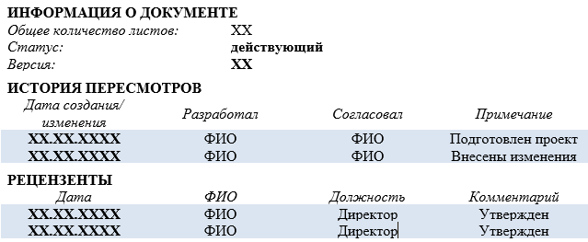

**Рисунок 2**

Повреждения листов, помарки и исправления в тексте не допускаются.

Текст документа печатают на одной стороне листа формата А4 через один интервал. Высота букв и цифр должна быть не менее 14пт (для таблиц допускается применять шрифт не менее 10пт). Тип шрифта – TimesNewRoman. Абзацный отступ – 1 см.

**Маркировка ДИ**

Стандартам организации присваивается обозначение (шифр), включающее, номер соответствующего подраздела СМПК согласно ISO 37001, год выпуска, наименование:

**ABMS.DP.ХХ «Наименование ДИ»,**

где ABMS – принадлежность ДИ к СМПК;

DP – вид ДИ в рамках системы менеджмента (стандарт организации);

XX – пункт (раздел) в соответствии со структурой ISO 37001.

Руководству по противодействию коррупцииприсваивается обозначение, включающее, номер версии Руководства:

**ABMS.GM.ХХ «Руководство».**

Пропорциональным процедура присваивается обозначение, включающее, номер версии ПП, порядковый номер ПП:

**ABMS.PP.ХХ «Наименование пропорциональной процедуры»,**

где XX – порядковый номер процедуры.

Другим ДИ, принятым в компании, присваивается обозначение, включающее, обозначение вида ДИ, номер версии ДИ, год выпуска ДИ (не распространяется на записи):

**ABMS.Х.ХХ «Наименование документа».**

где **X** – обозначение вида ДИ:

**P** – положение;

**G** – журнал;

**M** – методика;

**R** – реестр;

**I** – инструкция;

**XХ** – порядковый номер пропорциональной процедуры (пункт стандарта ISO 37001, раздел 8).

**Требования к учету, хранению и рассылке ДИ**

Представитель по противодействию коррупцииявляется владельцем оригиналов ДИ.

Условия хранения документов должны обеспечивать их сохранность.

Для удобства работы с ДИ персоналом компании на внутреннем ресурсе формируется электронные учетные версии всех действующих ДИ.

Контроль правильности учета и хранения ДИ осуществляется при внутренних аудитах, проводимых в компании согласно ABMS.DP.9.2.

В компании предусмотрено формализация ДИ внутреннего и внешнего происхождения в электронном виде.

**Требования к актуализации ДИ**

Изменения во внутреннюю ДИ выполняется Ответственным по противодействию коррупции.

Изменение в ДИ, вызывающее какие-либо изменения в другой ДИ, должно сопровождаться внесением соответствующих изменений во всю взаимосвязанную ДИ.

Изменения регистрируются в разделе «ИСТОРИЯ ПЕРЕСМОТРОВ». Визирование ДИ осуществляется в разделе «РЕЦЕНЗЕНТЫ».

В текстовых ДИ, содержащих в основном сплошной текст, допускается   
при добавлении нового пункта (раздела, подраздела, подпункта), таблицы, графического материала присваивать им номер предыдущего пункта (раздела, подраздела, подпункта), таблицы, графического материала с добавлением очередной буквы русского алфавита.

ДИ анализируются с точки зрения необходимости их актуализации **1 раз в год**, а также перед проведением внутреннего аудита СМПК.

Необходимость переиздания документа СМПК после внесения изменений определяет Представителем по противодействию коррупции.

Разработка изменений к ДИ и ее пересмотр являются следствием непрерывного совершенствования процесса его владельцем.

**Требования к отмене и изъятию ДИ**

ДИ может быть отменена в следующих случаях:

- в случае разработки новой ДИ, взамен старой;

- случае отсутствия потребности в ней;

- в случае окончания ее срока действия или работ, которые могут быть по ней произведены.

Отмена действовавшей ДИ осуществляется Приказом руководства организации с указанием срока прекращения действия ДИ. Приказ подписывает руководительорганизации.

Изъятие отмененной ДИ проводит Ответственный по противодействию коррупции. Контрольный экземпляр отмененной ДИ хранится в архиве организации с отметкой о его статусе.

**Требования к актуализации ДИ внешнего происхождения**

Актуализацию справочной ДИ внешнего происхождения проводит Ответственный по противодействию коррупции.

# 5 ответственность

## 5.1 Руководство Товарищества

Руководство Товарищества в рамках процедуры «Управление документированной информацией» выполняет следующие функции:

- утверждает действующие ДИ Товарищества;

- отменяет действие ДИ.

## 5.2 Ответственный за СМПК

Ответственный за СМПК в рамках процедуры «Управление документированной информацией» выполняет следующие функции:

- готовит проекты ДИ, необходимые в рамках функционирования СМПК;

- привлекает к разработке ДИ необходимых сотрудников Товарищества  
(при необходимости);

- проводит учет, хранение и рассылку ДИ в рамках Товарищества;

- проводит актуализацию действующей ДИ;

- готовит информацию для приказа на отмену действующей ДИ;

- доводит информацию до персонала компании о действующих ДИ, об их актуализации или отмене.

## 5.3 Персонал Товарищества (проверяемые)

Персонал Товарищества (проверяемые) в рамках процедуры «Управление документированной информацией» выполняет следующие функции:

- содействует ответственному по противодействию коррупциив разработке проектов ДИ (при необходимости);

- осуществляет ознакомление с действующими ДИ.

# 6 записи

Выходными данными процедуры «Управление документированной информацией» являются:

- Утвержденные ДИ;

- Реестр ДИ, действующей в рамках СМПК.

# Приложение А Инструкция по проведению внутренних аудитов

|  |  |  |  |  |
| --- | --- | --- | --- | --- |
| **Этап  процедуры** | **Мероприятия** | **Ответственный** | **Периодичность (сроки)** | **Выходные данные** |
| Разработка  проекта ДИ | Готовится проект ДИ, необходимой в рамках функционирования СМПК | Ответственный по противодействию коррупции | - | Проект ДИ |
| Утверждение проекта ДИ | Визирование проекта ДИ | Руководитель Товарищества | по факту готовности проекта ДИ | Утвержденная ДИ;  Приказ  об утверждении |
| Учет, хранение и рассылка ДИ | Утвержденная ДИ добавляется на общий ресурс организации.  Осуществляется уведомление персонала об утверждении ДИ | Ответственный по противодействию коррупции | по факту утверждения ДИ | - |
| Отмена  или изъятие | Готовится Приказ об отмене ДИ, отменная ДИ изымается из общего ресурса организации.  Осуществляется уведомление об отмене/изъятии ДИ | Руководитель Товарищества;  Ответственный по противодействию коррупции | по необходимости | Приказ об отмене/изъятию ДИ |
| Актуализация ДИ внешнего происхождения | Формируется реестр внешней ДИ.  Актуализируется при необходимости | Ответственный по противодействию коррупции | по необходимости | - |